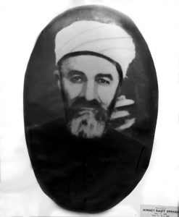
Raşit Efendi kimdir?
1867-1929 yılları arasında yaşamış din adamı ve Milli Mücadele Dönemi kahramanı… Aslen Ankaralı olan Raşit Efendi, Balkan Savaşlarından önce Müftülük görevinde bulunmak üzere Keşan'a gelmiş ve yerleşmiştir. Keşan'da bulunduğu yıllarda Keşan'ın ve Trakya Bölgesi'nin kaderini etkileyen ve bugünkü konumuna getiren yakın geçmişimizdeki tarihsel olaylarda önemli rol oynamıştır. Çok zeki ve basiretli bir kişiliğe sahip olan Müftü Raşit Efendi, dini görevinin yanı sıra, dini göreviyle bütünleşerek bir Milli Mücadele Dönemi kahramanı olmuştur. Trakya Paşaeli (Rumeli Müdafa-i Hukuk) Cemiyeti'nin gizli üyeliğini yaparak bu cemiyetin danışmanlığını üstlenmiştir. Genel olarak Yunan ve Rum mücadelesini olabildiğince uzatmak için Yunan işgali sırasında Rum Despotu Papazı ile anlaşma yoluna giderek Keşanlı Türk halkının Rum baskısı ve zulmünden en az şekilde etkilenmesini sağlamış güçlü stratejileriyle iki kesim arasındaki ilişkileri ustalıkla iyi tutmaya çalışarak ortaya çıkabilecek tehlikeli sonuçları engellemiştir. Keşan'a geldiği tarihten Keşan'ın kurtuluş gününe (19 Kasım 1922) kadar Milli Mücadele kahramanı olmuş, bu tarihten sonra da bu vasıflarını koruyarak müftülük görevine devam etmiştir. Keşan'ın ilk belediye başkanı olarak kabul edilir. Literatüre "Bayrağını düşmanın gözlerinin önünde eliyle hükümranlık ifadesi olan Hükümet Konağı'na çeken din adamı" olarak geçmiştir.

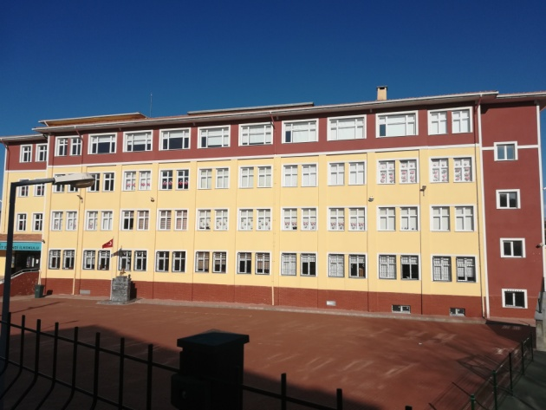
Okulun Kısa Tanıtımı
Raşit Efendi İlkokulu 1976 yılında ilkokul olarak eğitim ve öğretime açılmıştır. 1985 – 1986 öğretim yılına kadar ilkokul olarak devam etmiştir.1985-1986 yılından itibaren İlköğretim Okulu olarak daha sonra 2012-2013 Eğitim Öğretim Yılı (Haziran ayı) itibarıyla da İlkokula dönüştürülmüştür.
Okul 1962 yılında 5 derslik olmak üzere yapılmıştır.1990 – 1991 öğretim yılında 10 derslikli ek bina hizmete girerek böylece okulumuz 15 derslik olarak eğitim öğretime devam etmiştir.2014-2015 eğitim öğretim yılında okul binamız yapılan incelemeler sonucunda depremsellik yönünden zayıf olduğu tespit edilmesi üzerine yıkılarak yerine 24 derslikli modern binamız inşa edildi.03 Nisan 2017 tarihinde yeni binamıza taşınarak Eğitim Öğretim faaliyetlerimize devam etmeye başladık.Okulun elektrik ve su tesisatı vardır. Doğalgaz yakıtlı kalorifer tesisatı ile ısınmaktayız.Bahçesiyle birlikte alanı 6600 m² dir. Okulun bahçesinin alanı 4500 m² dir. Kapalı alanı 4800 m² dir.
24 Derslik, 1 Müdür Odası, 1 Müdür Yardımcısı Odası, 1 Öğretmenler Odası, 1 Kütüphane , 1 Akıl ve Zeka Oyunları Atölyesi, 1 FETEMM Atölyesi , 1 Yazılım ve Kodlama Atölyesi, 1 Rehberlik Servisi, 120 kişilik Tiyatro/Konferans salonu, 1 El Sanatları Atölyesi, 1 Giyim-Dikiş Atölyesi mevcuttur.
Okulun mülkiyeti İl Özel İdaresine aittir.

